AKCE NA LISTOPAD

Fotografování dětí
Ve čtvrtek 6. 11. 2025 přijede do mateřské školy fotograf a budeme se fotit na téma SLADKÉ VÁNOCE - viz. tematická fotografie.
ZAČÍNÁME FOTOGRAFOVÁNÍM DĚTÍ ZE TŘÍDY ŽABIČEK V 7,45 HOD.



Pečení rohlíčků
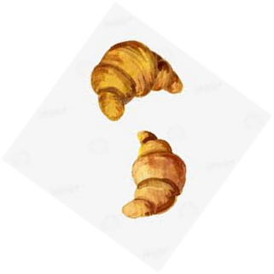
V úterý 11. 11. 2025 budeme s dětmi v mateřské škole péct svatomartinské rohlíčky.


Putování se sv. Martinem

V úterý 11. 11. 2025 budeme s dětmi plnit úkoly sv. Martina. Tuto tradici můžete podpořit tím, že dáte dítěti na sebe jeden kus oblečení v bílé nebo červené barvě.

Rozsvícení vánočního stromečku

V sobotu 29. 11. 2025 budeme s povinnými předškoláky vystupovat při rozsvícení vánočního stromečku na tanvaldském parkovišti. Podrobnější informace u třídních učitelek.

